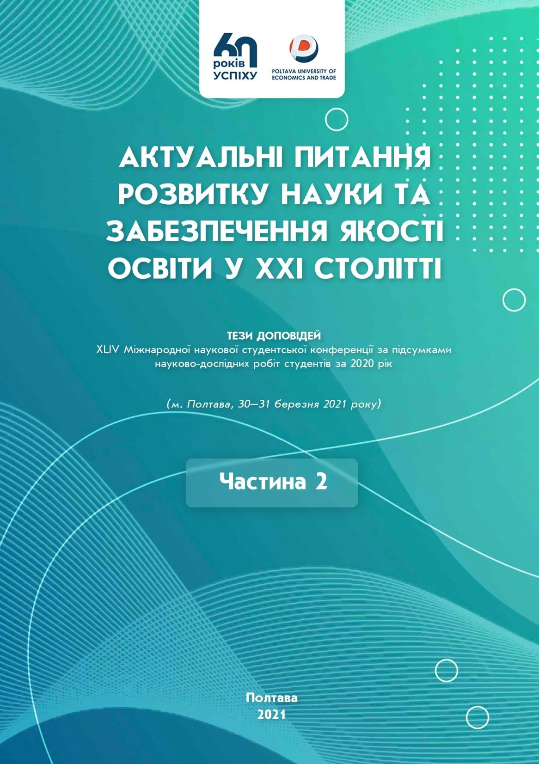

УДК 001:378.014.61"21"(477.53)(082)
А43
Розповсюдження та тиражування без офіційного дозволу Вищого навчального закладу Укоопспілки «Полтавський універ- ситет економіки і торгівлі» заборонено

Редакційна колегія:
О. В. Манжура, д. е. н., доцент, проректор з науково-педагогічної роботи Вищого навчального закладу Укоопспілки «Полтавський університет економіки і торгівлі» (ПУЕТ);
К. Ю. Вергал, к. е. н., доцент, директор Навчально-наукового центру забезпечення якості вищої освіти ПУЕТ;
А. С. Ткаченко, к. т. н., доцент, директор Навчально-наукового інституту бізнесу та сучасних технологій ПУЕТ;
В. О. Скрипник, д. т. н., професор, директор Навчально-наукового інституту харчових технологій, готельно-ресторанного та туристич- ного бізнесу ПУЕТ;
В. В. Сарапин, к. філол. н., доцент, завідувач науково-організаційного відділу ПУЕТ.

А43

Актуальні питання розвитку науки та забезпечення якості освіти у ХХІ столітті : тези доповідей ХLІV Міжнародної науко- вої студентської конференції за підсумками науково-дослідних робіт студентів за 2020 рік (м. Полтава, 30–31 березня 2021 р.) : у 2 ч. – Полтава : ПУЕТ, 2021. – Ч. 2. – 403 с. – Текст укр., рос., англ., нім. мовами.
ISBN 978-966-184-407-9
Збірник містить тези доповідей ХLІV Міжнародної наукової студентської конференції за підсумками науково-дослідних робіт студентів за 2020 рік. Проблеми, порушені авторами публікацій, вирізняються своєю актуальністю та новизною наукових підходів. Увагу зосереджено на висвітленні результатів наукових досліджень у різних галузях науки та якості вищої освіти.
УДК 001:378.014.61"21"(477.53)(082)

Матеріали друкуються в авторській редакції мовами оригіналів. За виклад, зміст і достовірність матеріалів відповідальні автори.

ISBN 978-966-184-407-9
© Вищий навчальний заклад Укоопспілки
«Полтавський університет економіки і торгівлі», 2021

Васильченко К. І., Тодорова І. С. Деструктивні міжособистісні відносини. Актуальні питання розвитку науки та забезпечення якості освіти у ХХІ столітті : тези доповідей ХLІV Міжнародної наукової студентської конференції за підсумками науково-дослідних робіт студентів за 2020 рік (м. Полтава, 30–31 березня 2021 р.) : у 2 ч. – Полтава : ПУЕТ, 2021. – Ч. 2. С. 354-357.

ДЕСТРУКТИВНІ МІЖОСОБИСТІСНІ ВІДНОСИНИ
К. І. Васильченко, студентка спеціальності Міжнародний бізнес, група МЕВ МБ б-11
І. С. Тодорова, науковий керівник, к. психол. н., доцент кафедри педагогіки та суспільних наук
Вищий навчальний заклад Укоопспілки «Полтавський університет економіки і торгівлі»
Головним і визначальним для особистості є її ставлення до людей, що водночас виступають як взаємовідносини, або міжособистісні стосунки. У науковій літературі міжособистісні стосунки – це зв’язки, що ґрунтуються на взаємній готовності суб’єктів до певного типу неформальної взаємодії й спілкування, супроводжуються почуттям симпатії-антипатії та можуть бути оціночними й дієвими, тобто реалізуватися у взаємодії. Людські відносини передбачають зв’язок як мінімум між двома індивідами, а їхній характер визначається психологічними особливостями учасників [3].
Здорові стосунки – запорука щасливого й успішного життя, вони сприяють зменшенню кількості стресів і хвороб, зростанню популярності і впевненості в собі. У дорослому житті

вони сприяють авторитету, вищому рівню фінансового благополуччя, стабільності в подружньому житті, самоповазі й усвідомленню сенсу життя. Люди, яким вдалося встановити позитивні міжособистісні стосунки, краще задовольняють власні потреби, повніше реалізують себе, легше долають труднощі і розв’язують проблеми [2].
До деструктивної міжособистісної взаємодії належать такі форми контактів, які ускладнюють або руйнують стосунки і згубно позначаються на обох партнерах. Прикладами такого роду контактів можуть бути маніпулятивне спілкування, агресивна взаємодія, авторитарний стиль спілкування. Навіть мовчання може мати деструктивне забарвлення, особливо тоді, коли воно приховує якусь важливу інформацію, або слугує засобом покарання партнера. Чимало особистісних рис характеру людини, таких як хитрість, схильність до наклепів, упередженість, стереотипність мислення, мстивість, цинізм, можуть бути основою деструктивної взаємодії, яка за таких умов не обов’язково переслідує якісь особисті вигоди, а керується неусвідомленими мотивами самоствердження, суперництва тощо.
Передусім необхідно звернути увагу на те, що агресивність як риса особистості надає взаємодії деструктивний відтінок і може набирати найрізноманітніших форм – від мстивості, ворожості, хамства, заздрощів до образ, сварок, погроз, нищівної критики партнера. Наступний аспект агресивної взаємодії пов’язаний з тим, що агресивна поведінка завдає фізичної, матеріальної чи моральної шкоди іншому, а це супроводжується глибокими емоційними переживаннями, такими як гнів, засмучення, зловтіха тощо, а також експресивним оформленням, тобто жестами погрози, ворожості, нехтування. Навмисна агресія передбачає заподіяння шкоди партнеру з усвідомленням наслідків і з отриманням задоволення від досягнення мети. При цьому, завдаючи біль, неприємності іншій особі, агресивна людина намагається підтримати свою високу самооцінку.
Упередження як установка, що перешкоджає адекватному сприйняттю повідомлення або дії, підсилює деструктивну взаємодію. Зазвичай людина не розуміє або не бажає розуміти, що вона упереджено ставиться до партнера і розглядає своє ставлення до нього як наслідок об’єктивної оцінки певних фактів або вчинків. Нерідко упередження використовується

індивідом для виправдання власних дій по відношенню до іншого індивіда. Людина, яка перебуває під впливом упередження, може свідомо засуджувати іншу людину, невиправдано негативно до неї ставитися. Йдеться про те, що до того, хто не подобається, індивід допускає і застосовує дискримінацію (невиправдано негативну поведінку) або в крайніх проявах – расизм, сексизм (індивідуальні упередження, установка і дискримінаційна поведінка по відношенню до людей певної раси або статі). Фрустрація, агресія, авторитаризм посилюють упереджене ставлення до партнера по взаємодії.
Лицемірство, обман, брехня, егоїзм є особистісними рисами людини, які служать основою деструктивної взаємодії і водно- час формами такої взаємодії. Вони зумовлюють поведінку індивіда, спрямоване на отримання особистісної вигоди за рахунок інтересів іншої особи. Обман передбачає таку взаємодію, в основі якого криється бажання приховати правду, що трапляється найчастіше з корисливих намірів. Основою деструктивного спілкування також може бути людський егоїзм, коли на перший план в міжособистісних стосунках людина ставить власні інтереси і цілі. Такі егоїстичні наміри корисливого партнера можуть виражатися не тільки в тому, що він отримає певні матеріальні переваги, але і додаткові психологічні вигоди, що проявляються в приниженні іншого. Робиться це звичайно з метою мати кращий вигляд на тлі співрозмовника. Доведено, що егоїзм не є нейтрально індиферентно особистісною властивістю, а має наступальний, агресивний, мстивий і винахідливий характер. Дослідження К. Муздибаєва показують, що егоїстичні люди не здатні до конструктивної взаємодії, адже вони наділені певними особистісними особливостями, які перетворюють міжособистісні контакти з ними в деструктивні, а це призводить до приниження, страждання, ускладнення у відносинах партнерів [1].
Висновок. Основними чинниками деструктивних міжособистісних відносин є вади характеру, як-от лицемірство, обман, брехня, егоїзм, агресивність, схильність до наклепів, упередженість, нерозвиненість навичок конструктивного, довірливого та чесного спілкування. Саме тому корекція деструктивних міжособистісних відносин починається з усвідомлення людиною власної відповідальності за якість зв’язків з іншими людьми, з перевиховання негативних рис характеру, формування толерантності, навичок співпраці та діалогу.

Список використаних інформаційних джерел
- Деструктивное межличностное взаимодействие. URL: http://psyznaiyka.net/socio-obchenie.html?id=21.
- Здорові стосунки. URL: http://multycourse.com.ua/ua/page/18/41.
- Культура міжособистісних стосунків як педагогічна проблема. URL: https://lib.iitta.gov.ua/5463/1/Кол_мон.pdf.

